活动简报

第26期

彭阳县第三小学党支部 2021年6月28日

“向党送祝福 感恩新时代”主题党日活动

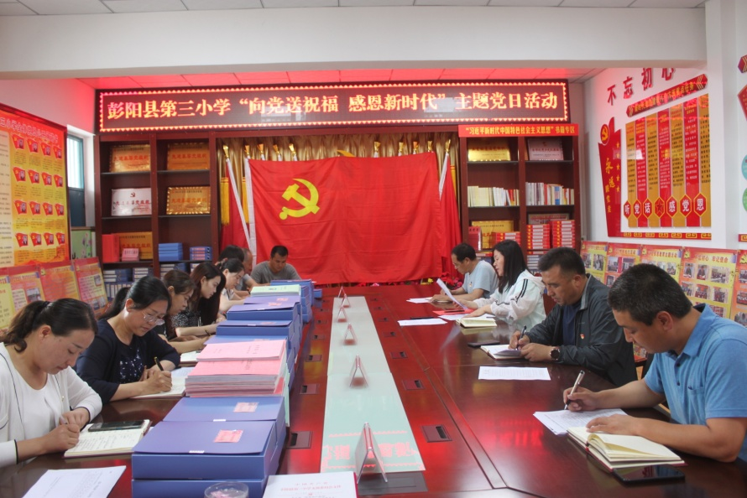
在中国共产党成立100周年之际，为扎实推进党史学习教育，引导党员干部自觉以史鉴今、以史明智、知史爱党、知史爱国。6月28日下午，彭阳县第三小学党支部开展了“向党送祝福，感恩新时代”主题党日活动，活动由党支部书记徐明芳同志主持，全体党员教师参加了活动。
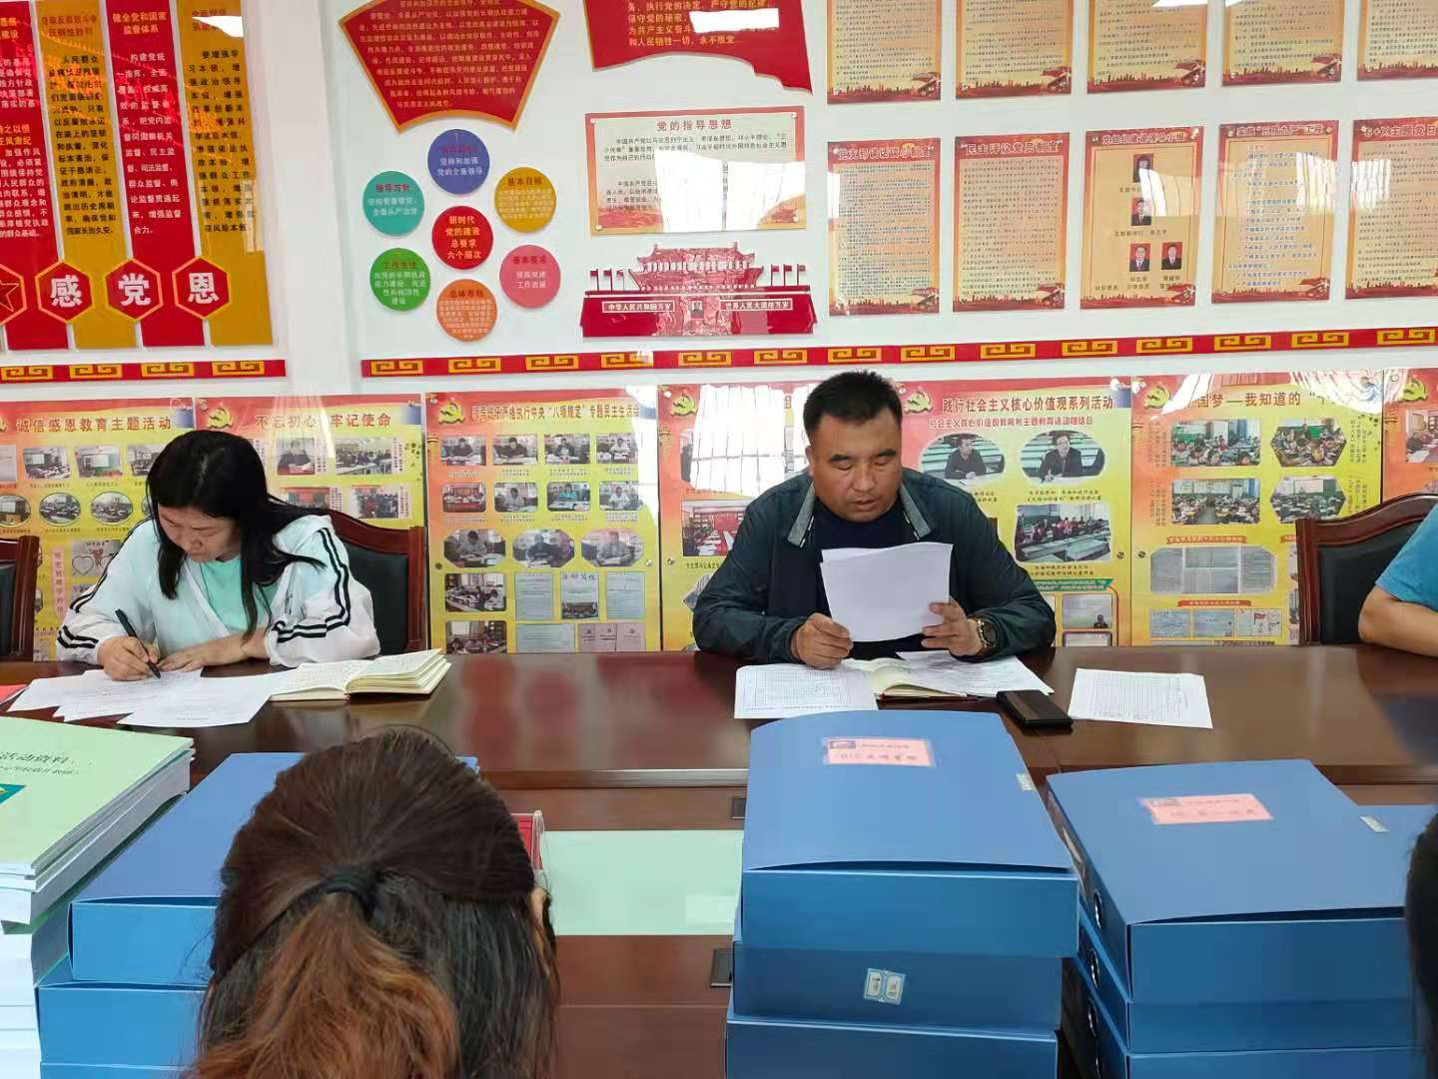
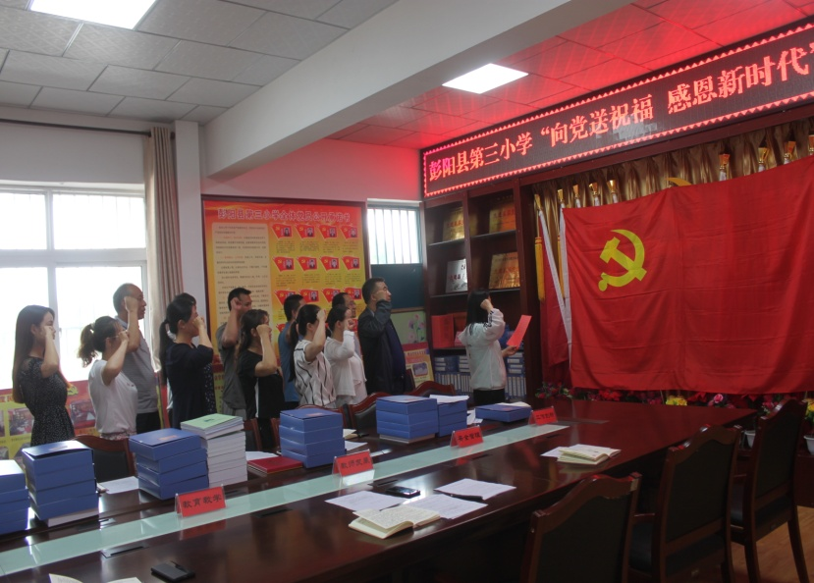
活动分为“感恩”“祝福”两个篇章。其中“感恩”篇中，由党支部书记徐明芳同志领誓，组织全体党员重温入党誓词，强化党员“仪式感”、提升党员“自豪感”，激励党员以党章规范自己言行，牢记党的宗旨，立足岗位奉献，履行党员义务，做一名真正合格的共产党员。又由党支部书记徐明芳同志主持集中学习《中国共产党组织条例》；党支部副书记、校长张立平同志主持学习习近平总书记在中共中央政治局第三十次集体学习、考察青海重要讲话和在党史学习教育动员大会上的讲话；党支部委员、副校长杨志洛同志主持学习了《保密要情》2021年第2期；副校长剡贵斌同志督促全体党员精读一批党史书籍。党支部书记围绕“脱贫小康感党恩、振兴共富跟党走”主题讲授党课。并结合党史学习教育，观看红色保密宣传教育片《红色档案》，教育广大党员继承和发扬党的保密工作优良传统，严格遵守保密规定，坚决做好新形势下的保密工作，铸就坚实的胜利之盾。
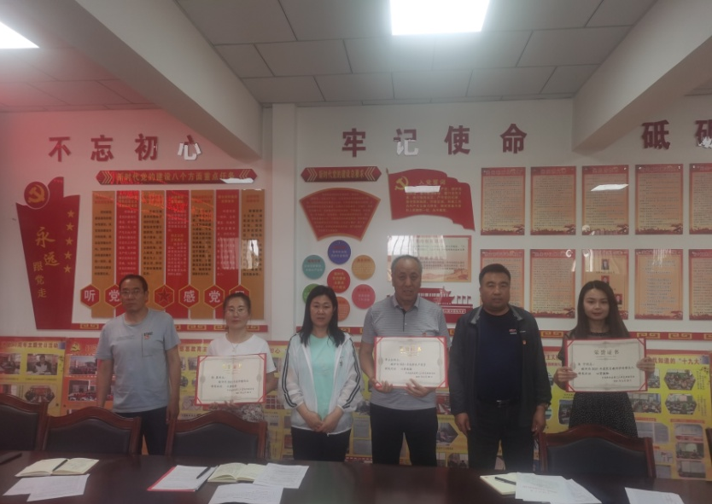
“祝福”篇中，全体党员结合学习和自身实际，每人向党送上一句祝福。围绕“秉持入党初心、牢记职责使命”，结合实际工作，进行交流讨论，引导广大党员做到信仰如山、信念如铁、信心如磐，始终牢记共产党人的初心和使命。学校还表彰了一部分优秀共产党员和党务工作者，走访慰问离退休老党员、生活困难和优秀党员，让党员感受党的关怀和温暖。
最后，严格按照程序标准，扎实开展了第2季度“双评双定”活动，把党员在“建党100周年系列活动中的表现”和“党史学习教育”作为重要评定依据，结合实际亮黄星。全体党员足额缴纳六月份党费。
通过此次主题党日学习，大家被中国共产党艰苦奋斗的精神所感染，纷纷表示，要深入学习党史，回忆峥嵘岁月，将党史学习教育中汲取到的精神力量和智慧经验，转化为立足新发展阶段、贯彻新发展理念、融入新发展格局的本领；要倍加珍惜今天来之不易的幸福生活，敢闯敢干、扎实肯干，攻坚克难、干事创业，争做合格党员，以优异成绩为党的百年华诞送上最美的祝福。

